令和３年１１月４日
パートナー様各位
ＴＯＴＯ株式会社
北海道支社

【お詫び】システムキッチン ガス調理機器 一部製品の受注停止

拝啓 貴社益々ご清栄のこととお慶び申し上げます。
平素は弊社商品に格別なるご愛顧賜り厚く御礼申し上げます。
この度、ザ・クラッソ、ミッテで採用しております リンナイ（株）のガス調理機器の一部において、電子部品（ハーネス）の調達が困難になったことにより、継続販売ができなくなり
ました。該当品につきましては、リンナイ（株）からの安定供給が再開されるまで、一時受注停止とさせて頂きます。ご検討頂いておりますお客様にご迷惑をおかけいたしますこと、深くお詫び申し上げます。
ウォシュレットの納期対応など、ご迷惑をおかけしている中、誠に申し訳ございません。
（株）ハーマンの同等機種をはじめ、下記該当機種以外につきましては、引き続きご案内可能です。詳細につきまして下記ご案内申し上げます。お手元のお引き合いをご確認頂き、引き続き、ザ・クラッソ、ミッテのご検討をお願い申し上げます。

敬具

記

対象商品 | 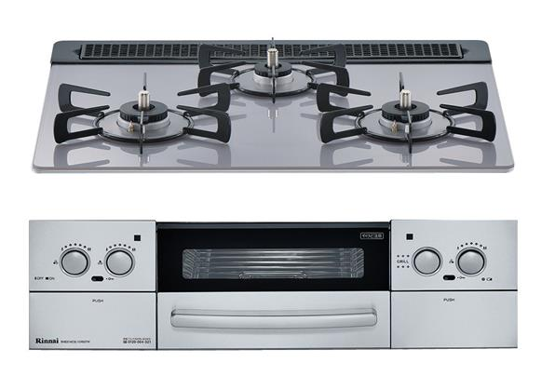  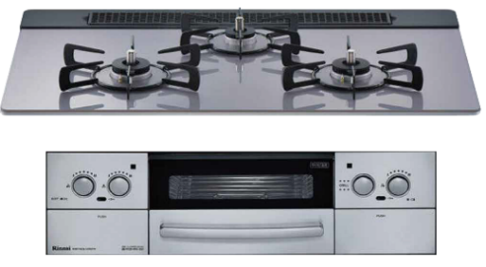  リンナイ（株）製 ガス調理機器 １機種４品番  W=600mmサイズ  W=750mmサイズ
受注停止  対象品番 | 対象シリーズ：ザ・クラッソ  機種：ガラストップ両面焼きコンロＲ  （換気連動）  ＜W=750mmサイズ（ワイド）＞  品番：KTMG173GRSSN__A  希価：240,000（税別）  ＜W=600mmサイズ＞  品番：KTMG163GRSSN__A  希価：235,000（税別） | 対象シリーズ：ミッテ  機種：ガラストップ両面焼きコンロＲ  （換気連動）  ＜W=750mmサイズ（ワイド）＞  品番：KSMG173GRSSN__A  希価：240,000（税別）  ＜W=600mmサイズ＞  品番：KSMG163GRSSN__A  希価：235,000（税別）
スケジュール | １１月４日（木）より、該当４品番を「受注停止」とさせて頂きます。
※別紙にて（株）ハーマンの同等機種のご案内をさせて頂きます。
以上

＜ご参考＞ ハーマン（株）同等品のご案内
